**江苏省仪征中学2024-2025学年度第一学期高一历史学科导学案**

1. **辽宋夏金元的经济、社会与文化**

**第1课时**

研制人：杨轻抒 审核人：赵帮群

班级： 姓名： 学号： 授课日期：2024.10.21

**【课标要求】**

认识辽宋夏金元时期在经济与社会等方面的新变化。

**【课前自主学习】**

一、经济的发展

1.农业的发展

|  |  |
| --- | --- |
| 耕作制度 | 宋朝一年两熟的____________在南方已经相当普及，有些地方一年三熟 |
| 经济结构 | （1）一些地区出现了固定种植某种____________的农户  （2）________在内地的种植始于宋朝，在元朝得到大力推广，南方植棉逐渐普遍 |
| 边疆农业 | 在辽夏金元统治之下，漠北、东北、西北、西南的农业都有显著进步 |

2.手工业的发展

|  |  |
| --- | --- |
| 制瓷业 | （1）宋朝出现了____________；元朝烧出了新型彩绘瓷器________和釉里红  （2）宋元时期，________成为继丝绸之后中华文明新的物质象征 |
| 矿冶业 | 北宋时期________的开采量很大，燃料的改进大大提高了金属冶炼的产量和质量 |
| 印刷业 | 宋元时期发展迅速，进一步带动了造纸业的发展 |

3.商业的繁荣

|  |  |
| --- | --- |
| 市场 | （1）面向大众的基层市场蓬勃涌现  （2）宋与辽夏金各政权之间经济往来密切，官方设置________进行互市交易，民间贸易相当活跃 |
| 货币 | （1）北宋：钱币铸造量多并开始出现纸币——________  （2）元朝：在全国范围内将________作为主币发行 |
| 城市 | 北宋东京、南宋临安、元朝的大都和杭州尤以繁华著称 |
| 海外  贸易 | （1）税收：____________成为宋元两朝国库的重要财源  （2）商品：输出商品主要是丝织品、瓷器等，输入商品则以香料、珠宝等为主  （3）港口：主要外贸港口有广州、________、明州等 |

4.经济重心南移的过程

|  |  |
| --- | --- |
| 宋朝 | （1）北宋在经济上对南方依赖明显，户口分布南多北少的格局也已定型  （2）长江下游和____________一带，成为全国最重要的粮仓 |
| 元朝 | （1）元朝的南北经济差距继续扩大，全国大部分人口和税收集中在江南  （2）为将____________顺利北运，元朝对隋唐时期的大运河进行取直，大大缩短了航程  （3）元朝还创造性地开辟了____________航线，主要任务也是运输江南的粮食 |

二、社会的变化

1.门第观念淡化

（1）原因

①隋唐时期，____________在政治上已经衰落。

②宋朝科举制度不仅原则上面向全社会开放，而且更加强调__________。

③大批出身平民家庭的士人进入政坛。

（2）表现：人们的婚姻择偶，以当下政治、经济地位为重，而不再关心祖先名望。

2.人身关系松弛

（1）人身不完全自由并且受到歧视的贱民阶层的数量显著减少。

（2）宋朝的家内服役更多地来自________。

（3）宋朝无地农民通常与地主签订________，租种土地，也较少受到契约关系以外的人身束缚。

3.国家控制松弛

|  |  |
| --- | --- |
| 经济活动 | ____________、典当基本不受官府干预 |
| 日常生活 | 官府对于百姓迁移住所、更换职业，以及日常生活标准的限制更为松弛 |

**【重难点化解】**

材料一　宋朝时期值得注意的是，发生了一场名副其实的商业革命，对整个欧亚大陆有重大的意义。商业革命的根源在于中国经济的生产率显著提高。技术的稳步发展提高了传统工业的产量。同样，水稻早熟品种的引进，使作物在过去只能一季一熟的地方达到一季两熟，从而促进了农业。……对外贸易量远远超过以往任何时候。

——摘编自斯塔夫里阿诺斯《全球通史》

材料二　马行北去，旧封丘门外祆庙斜街、州北瓦子……其余坊巷院落，纵横万数，莫知纪极（终极）。处处拥门，各有茶坊酒店，勾肆饮食。市井经纪之家，往往只于市店旋买饮食，不置家蔬……夜市直至三更尽，才五更又复开张。如耍闹去处，通晓不绝。 ——《东京梦华录》

（1）根据材料一，指出宋朝发生“商业革命”的根源。并结合所学知识，回答宋朝在农业、手工业领域反映这一根源的具体表现。

（2）根据材料二，概括宋朝商业发展对城市布局和功能的影响。

**【课后巩固练习】**完成高一历史学科作业

**【反思感悟】**

**江苏省仪征中学2024-2025学年度第一学期高一历史学科作业**

**第11课 辽宋夏金元的经济、社会与文化**

**第1课时**

研制人：吴荧 审核人：赵帮群

班级： 姓名： 学号： 日期：2024.10.21作业时长： 25分钟

**一、选择题**

1.宋代柑橘产地集中在两浙、四川、江西、福建以及两广。这些地区许多农户不再种植粮食，完全以栽培柑橘为业，所需粮食依靠外地供给。这反映出

A.农业种植技术提高 B.生产专业化发展

C.基层市场蓬勃涌现 D.各地经济差距扩大

2.元代人王元恭在《至正四明续志》中记载了市舶物货：由四明（今宁波）进口的货物有玛瑙、珊瑚等一百三十四种，红豆、牛皮等九十种；在出口海外的一百五十种商品中，以纺织品、瓷器、金属制品等为主。这表明元朝

A.热衷于发展朝贡贸易 B.外贸是政府主要收入来源

C.手工业生产比较发达 D.进口商品以生产资料为主

3.宋代东京的集市贸易有来自洛阳、成都的酒，江、淮、蜀、闽的名茶，南方的丝织品，西北的石炭，河中和成都的纸，福建、成都、杭州的印本书籍，两浙的漆器，赣州的陶瓷器，等等。这主要说明当时

A.对外贸易频繁 B.商品经济繁荣

C.南方科技发达 D.金融资本雄厚

4.《宋会要辑稿·食货》记载：佃客只要在每年收获之后，交清地租，就可以和地主商量去留。如果地主非理“拦占”，佃客可以向县官申诉。这一现象表明宋代

A.政府注重保护农民的利益 B.封建人身依附关系削弱

C.社会阶层流动性不断增强 D.地主与农民的矛盾消除

5.宋代时，“娶其妻，不顾门户，直求资财”，“士人对俗人结姻”相当普遍。这反映出宋代

A.门第观念淡化 B.国家对社会的控制松弛

C.择偶标准单一 D.科举制度趋于完善

6.北宋理学家程颐说，“发下民之蒙，当明刑禁以示之，使之知畏，然后从而教导之”。这表明程颐主

A.德主刑辅 B.尊法敬天

C.贵贱有序 D.礼法结合

7.宋代的儒家学者主张加强道德修养，不为外物所蔽。为此，他们提出 (　　)

A.为政以德 B.三教合归儒

C.存天理，灭人欲 D.致良知

8.自宋理宗淳祐元年（1241年）始，周敦颐、二程、张载及朱熹得以配享孔子庙庭。到元代，科举考试内容基本是围绕“四书”设问，标准答案是朱熹的《四书章句集注》。这表明，宋元之际

A.儒学复兴运动兴起 B.儒学士大夫地位上升

C.理学受到官方重视 D.四书是唯一儒家经典

**【★选做】**9.作为一门综合艺术，元杂剧与以往纯文学创作最大的不同是作家个体无法独立完成。因为剧本只是杂剧艺术的一部分，作家必须与艺术家通力合作，通过唱念做打的舞台表演，符合观众审美，才能实现其完整过程。据此可知，元杂剧

A.与实践结合紧密 B.是早期白话小说

C.作者都来自民间 D.深受理学的影响

**【★选做】**10.宋元时期科技高度发达。下列关于宋元科技表述错误的是

|  |  |  |
| --- | --- | --- |
| 序号 | 代表人物 | 科技成就 |
| ① | 毕昇 | 雕版印刷术 |
| ② | 沈括 | 《梦溪笔谈》 |
| ③ | 郭守敬 | 《授时历》 |
| ④ | 王祯 | 《农书》 |

A.① B.② C.③ D.④

**二、非选择题**

**【★选做】**11.（15分）阅读材料，完成下列要求。

材料 有学者研究发现，唐代温暖期时，北方农业区向周边扩展，水稻广泛分布，甚至连关中、伊洛河流域、黄淮平原等都大面积种植。到两宋寒冷期，北方农业区出现南移现象，水稻种植范围明显缩小。据《水经注》《元和郡县志》《元丰九域志》记载，山西境内的湖泊在北朝时有16个，唐代时有7个，到宋代只剩下3个。河北的情形类似，北朝时有湖、渊、泽、池不下十余处，到唐代时湖泊还不少，宋金之后，这些湖泊多数都湮灭了。唐、五代343年间，河北有41年遭水灾，13年遭旱灾。宋、辽、金319年间，河北有43年遭水灾，35年遭旱灾。黄土高原、关中盆地和华北平原是北方农业发展最早的地区，也成为森林最早破坏的地区。

——摘编自尹伯成、赵红军《公元11世纪后的气候变冷对宋以后经济发展的动态影响》

（1）根据材料，概括宋代经济重心南移的原因。（7分）

（2）结合所学知识，补充一条宋代经济重心南移的原因，并加以说明。（8分）

**三、补充练习**

1.下表是研究宋史的部分资料。这可用于说明

|  |  |
| --- | --- |
| 史料 | 部分信息 |
| 《东京梦华录》 | 八荒争凑，万国咸通。集四海之珍奇，皆归市易；会寰区之异味，悉在庖厨。 |
| 《文献通考》 | （仁宗时）海舶岁入，象犀、珠玉、香药之类，皇祐中，总其数五十三万有余。 |

A.榷场贸易活跃 B.城市经济功能增强

C.对外贸易繁荣 D.经济重心南移完成

2.下图为唐宋时期南北方人口密度图，该图可用于研究 (　　)

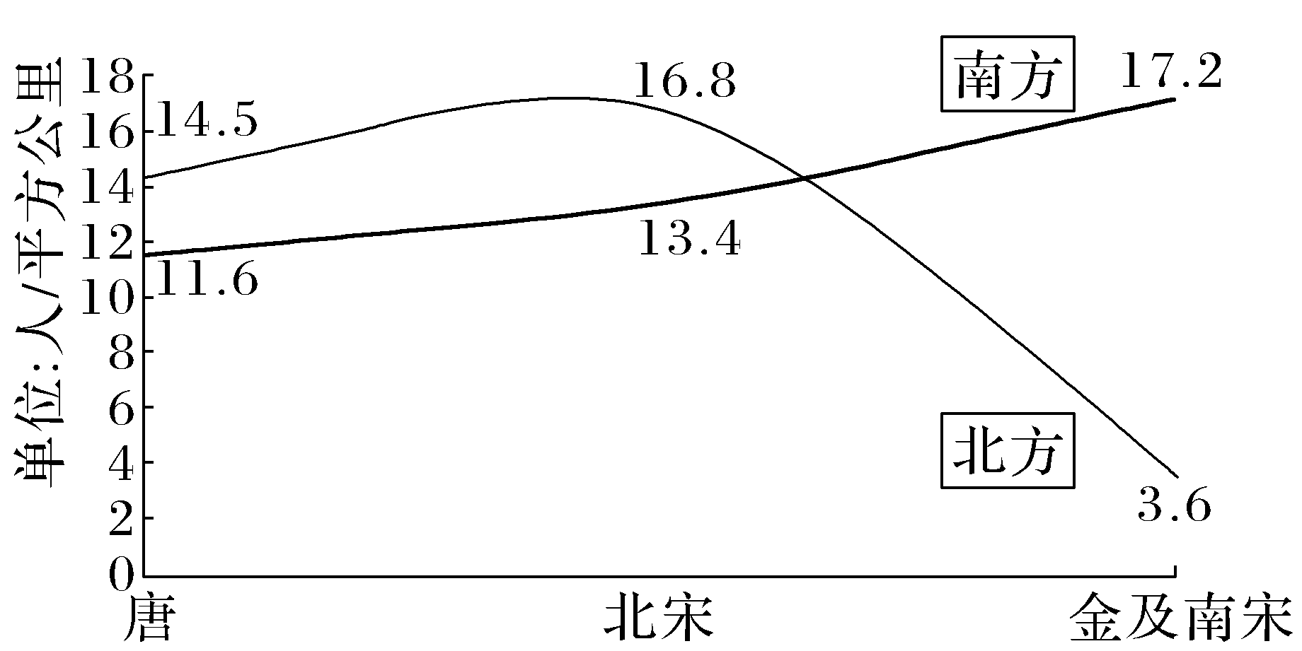

A.自然经济的解体 B.门第观念的松动

C.高产作物的传入 D.经济重心的南移

3.朱熹编著《四书章句集注》，用理学思想重新解释四书，使理学透过四书而深入到普通百姓的心中。他通过编撰《童蒙须知》等启蒙著作，用简洁、易懂的语言对儿童的衣着、饮食等日常行为都作了道德规定。比如，穿衣要颈紧、腰紧、脚紧。这反映出朱熹

A.确立了“儒学正统”地位 B.推动儒学的普及化与世俗化

C.重视钻研万物“格物致知” D.将儿童作为教育的首要对象

4.朱熹赞赏沈括在《梦溪笔谈》中关于月亮盈亏的解释，并用“阴阳”的相互作用，解释自然界的雷电、霜雪、彩虹的成因，批判前人的神秘主义错误。而金元四大医家之一的朱震亨把其最得力的医学著作命名为《格致余论》。这表明

A.古代中国科技重道德轻技术 B.科技与理学有共通之处

C.传统科技注重理论规律探索 D.完整的科学体系已形成

5.宋代的东京、临安，有数以千百计的酒楼。樊楼为东京酒楼之甲，每天到此饮酒者达千人之多。人们可以在此欣赏表演，还产生了很多以此为背景的话本。由此可见，当时

A.世俗文化的繁荣兴盛 B.小农经济走向瓦解

C.商业突破了时空限制 D.市民文化成为主流